Medienmitteilung

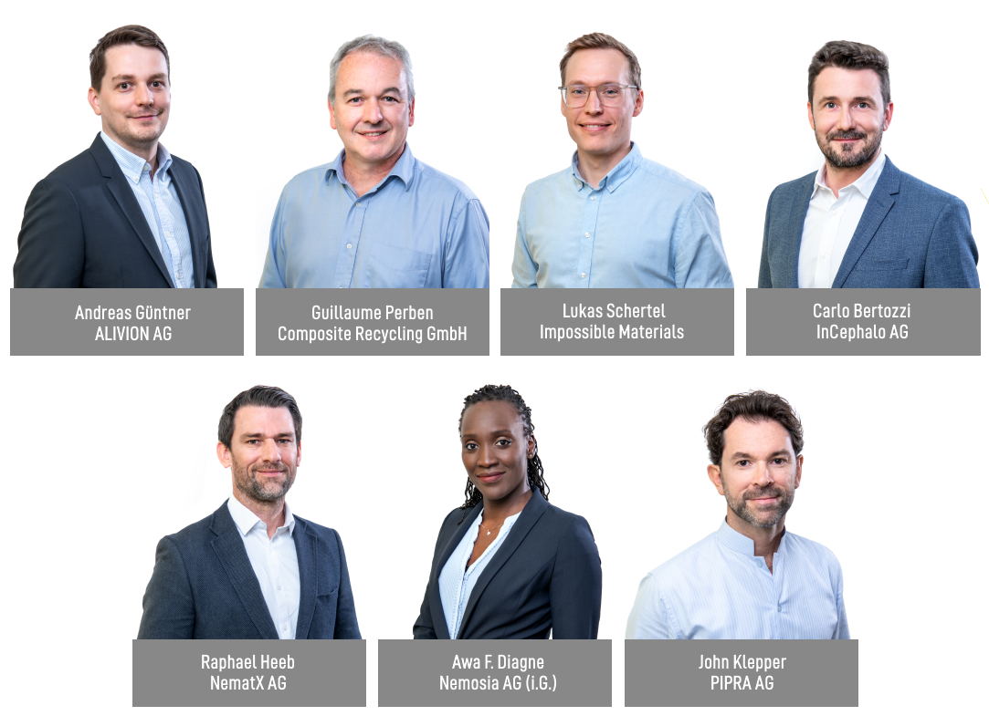

W.A. de Vigier Preise 2022
7 Startups gewinnen je CHF 100’000

Solothurn, den 22. Juni, 2022. Aus über 200 eingereichten Projekten wurden sieben junge Schweizer CEOs mit einem W.A. de Vigier Preis ausgezeichnet, der mit je 100'000 Franken dotiert ist. Die Siegerprojekte reichen von mit Geruchssinn versehener Elektronik über die Frühdiagnose neurodegenerativer Krankheiten bis hin zum superpräzisen Polymer-3D-Druck.

"Dieses Jahr konnten wir sieben anstatt fünf Preise vergeben. Der sechste Preis wird von unserem ehemaligen Präsidenten Dr. Daniel Borer und seiner Familie gestiftet, der siebte Preis von einem Unternehmen, das vor einigen Jahren einen W.A. de Vigier Preis gewann. Wir sind diesen beiden Parteien sehr dankbar und freuen uns natürlich, damit noch mehr junge Schweizer Unternehmer:innen unterstützen zu können", so Carmen Lamparter, COO der W.A. de Vigier Stiftung.

"Diese Mentalität, anderen zu helfen, den Erfolg neuer Unternehmungen mitzugestalten, ist etwas, das wir uns für das Schweizer Startup-Ökosystem wünschen. Es erfüllt uns mit grossem Stolz, dass zum zweiten Mal in den letzten Jahren einer unserer Alumni einen Preis stiftet", sagt André Hoffman, Präsident des Stiftungsrats.
Dies sind die sieben Gewinner:innen (in alphabetischer Reihenfolge)

ALIVION AG aus Menzingen (ZG) – Geruchssinn für elektronische Geräte
Unsere elektronischen Geräte können vieles, zu riechen oder zu schmecken vermögen sie jedoch nicht. Gängige Laborgeräte sind sperrig und teuer, zudem können Gassensoren schädliche nicht von harmlosen Molekülen unterscheiden. ALIVION entwickelte mobile chemische Sensoren, die basierend auf der revolutionären Molecule Select ™ Technologie einzelne Moleküle aufspüren können. Diese Lösung basiert auf Durchbrüchen in der Nanotechnologie an der ETH Zürich. Die mobilen Gassensoren bieten durch den Nachweis relevanter Moleküle einen grossen Nutzen im Gesundheitswesen (Atemanalyse), im Umweltmonitoring sowie der Arbeits- und Lebensmittelsicherheit.

Composite Recycling GmbH aus Ecublens (VD): Den Kreislauf des Kompositmaterialien-Recyclings schliessen
Verbundwerkstoffe werden durch die Kombination von Fasern und Harz hergestellt und zum Bau von Booten, Windturbinenflügeln usw. verwendet. Sie sind stark, leicht und langlebig, jedoch bisher nicht recycelbar, so dass sie sich auf Mülldeponien und in Verbrennungsanlagen rasant türmen. In Zusammenarbeit mit dem Advanced Composite Lab der EPFL fand dieses Startup eine nachhaltige Lösung, um die Glasfasern vom Harz der Kompositabfälle zu trennen und sie für die Herstellung neuer Kompositmaterialien wiederzuverwenden. Anstatt giftiger Gase aus der Verbrennung und voller Deponien findet durch das stetige Recycling dieser vielseitigen Materialien ein "Kreislaufschluss" statt.

Impossible Materials aus Fribourg (FR) – Nicht-karzinogene Weisspigmente auf Pflanzenbasis
Titandioxid wird als Weisspigment in Farben, Drucktinte, Kosmetika, Arzneimitteln und Lebensmitteln verwendet. Dieser Inhaltsstoff birgt jedoch Gesundheits- und Umweltrisiken und ist in Lebensmitteln verboten. Das Freiburger Startup Impossible Materials entwickelt patentierte, strahlend weisse Pigmente aus Zellulose - einem erneuerbaren, breit verfügbaren, günstigen, biokompatiblen und leicht zu verarbeitenden Material. Die Pigmente des Unternehmens lassen sich mit industrieerprobten Verfahren skalieren, sind für den Menschen harmlos und für den Planeten unbedenklich.

InCephalo AG aus Allschwil (BL) – Aggressive Hirntumore mit weniger Nebenwirkungen behandeln
Ein Problem bei der Behandlung von Hirnerkrankungen besteht darin, dass weniger als 1 % der intravenös verabreichten Medikamente tatsächlich ins Gehirn gelangen. Selbst wenn sie direkt ins Gehirn verabreicht werden, verlassen diese biologischen Medikamente schnell die betroffene Region und beginnen, sich im Körper anzusammeln. Die Compartment Locked Technologie (CLock) von InCephalo kreiert massgeschneiderte biologische Medikamente für die lokale Behandlung des Gehirns. Die CLocked-Medikamente bleiben im gewünschten Areal und werden beim Austritt schnell abgebaut. Dadurch wird der Körper den Medikamenten weniger lange ausgesetzt, was ein grösseres lokales Dosierungsfenster ermöglicht.

NematX AG aus Zürich (ZH) – High-Performance Polymer 3D Drucklösung
Spezialisierte Märkte von der Elektronik bis in die Raumfahrt benötigen Hochleistungskunststoff-Bauteile in Kleinserien, deren Herstellung heute mit hohen Kosten verbunden ist und das Kleinseriengeschäft für viele Firmen unprofitabel macht. ETH-Spinoff NematX bietet eine industrielle 3D Drucklösung mit neuartigen Flüssigkristallpolymeren inklusive massgeschneiderter Fertigungstechnologie, die höchste Bauteilqualität und Fertigungspräzision im Kunststoff 3D Druck vereint und so bis zu 80% tiefere Kosten, dreimal kürzere Lieferzeiten und vollständig rezyklierbare Materialien mit sich bringt.

Nemosia AG aus Winterthur (ZH) – Frühe Diagnose neurodegenerativer Erkrankungen
Die beste Chance im Kampf gegen neurodegenerative Krankheiten ist deren Früherkennung. Die PET-Neuroimaging-Lösung von Nemosia kann solche Erkrankungen bereits im subklinischen Stadium identifizieren und unterstützt Forschende bei der Entwicklung und Überwachung von Therapien. Verkürzte Diagnosezeiten, effektive Medikamentenentwicklung und personalisierte Behandlungen sind nur einige der Vorteile, welche diese Technologie unserer alternden Gesellschaft bringen kann.

PIPRA AG aus Zürich (ZH) – AI-basierter Test zur Einschätzung des Risikos kognitiver Störungen nach Operationen
Das postoperative Delirium (POD) ist eine schwere kognitive Komplikation, die bei 20% der chirurgischen Patienten über 60 Jahren auftritt. Behandlungsmöglichkeiten gibt es keine. Stattdessen konzentriert man sich auf vorbeugende Massnahmen, die jedoch zu kostspielig sind, um sie breit anzubieten. PIPRA entwickelte eine AI-basierte Software zur präoperativen Risikovorhersage, die jene Hochrisikopatienten identifiziert, die von einer gezielten prophylaktischen Intervention profitieren. Dadurch werden die Patientenergebnisse verbessert und die Kosten für die Spitäler gesenkt.

Über den W.A. de Vigier Förderpreis

Der W.A. de Vigier Förderpreis ist die älteste Auszeichnung für Jungunternehmer:innen in der Schweiz und zählt mit jährlich bis zu CHF 600'000 Preisgeldern (sechsmal CHF 100‘000) zu den höchst dotiertesten Förderpreisen der Schweiz. In ihrem 33-jährigen Bestehen hat die Stiftung insgesamt über 11 Millionen Franken Startkapital verteilt. Daraus resultieren bis heute rund 100 erfolgreiche Startups, mehrere Börsengänge, einträgliche Firmenverkäufe und vor allem zahlreiche neue Arbeitsplätze.
Bei der Projektbeurteilung fallen folgende Faktoren ins Gewicht: Die Persönlichkeit der Unternehmer:innen, der Innovationscharakter, die gesamtgesellschaftliche Relevanz, die technische und finanzielle Realisierbarkeit sowie Marktchancen und das Potenzial neuer Arbeitsplätze.

###

Bildmaterial
Fotos in Druckqualität stehen ab dem 22. Juni um 20.00 Uhr auf www.devigier.ch/media zum Download bereit.

Kontakt für Rückfragen
W.A. de Vigier Stiftung
Carmen Lamparter, COO
Untere Steingrubenstrasse 25 | 4500 Solothurn | +41 79 799 55 28
carmen.lamparter@devigier.ch | www.devigier.ch

